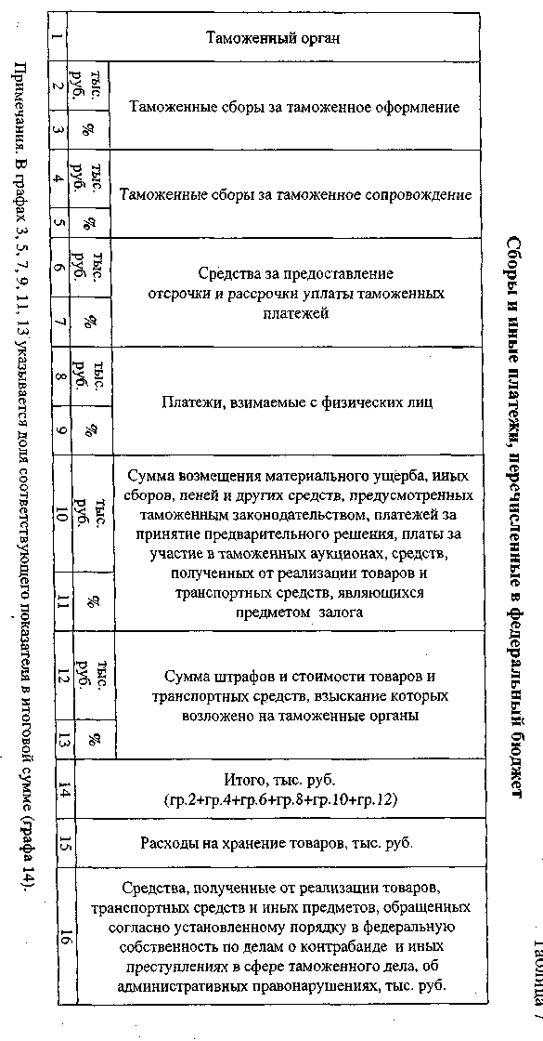
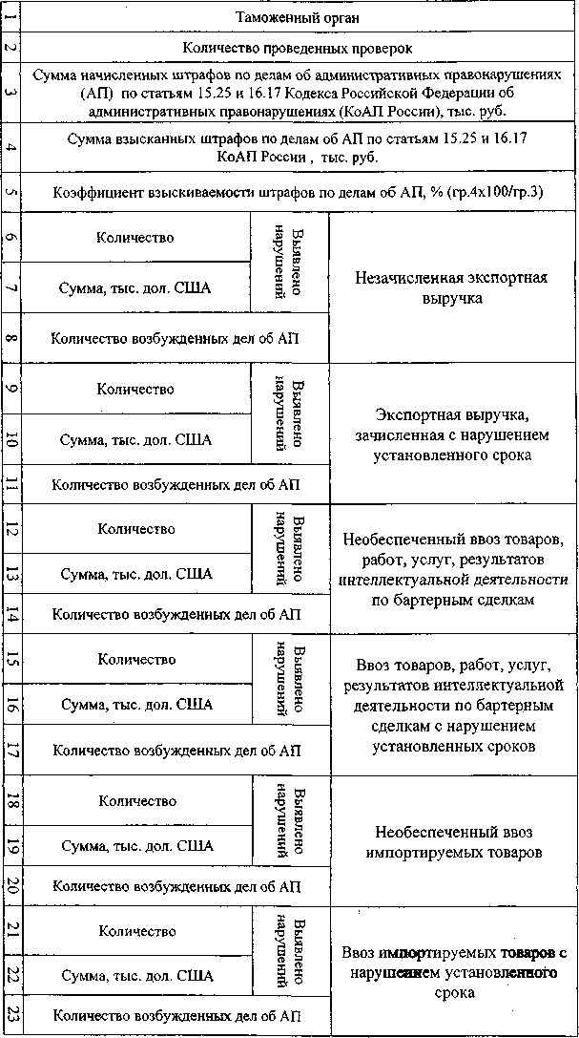

6. Работа по контролю таможенной стоимости. В обобщенном виде информация, необходимая для анализа работы таможенного органа по контролю таможенной стоимости, приводится в соответствии с таблицей 10.
Таблица 10
Основные результаты работы по контролю таможенной стоимости
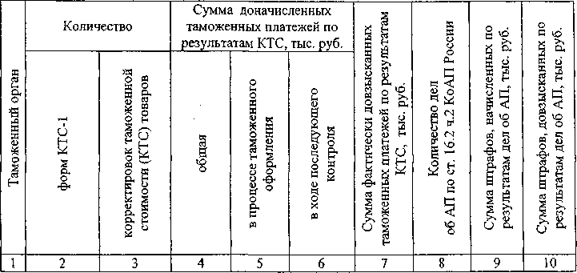
7. Показатели загруженности таможенного органа и рациональное распределение штатной численности по направлениям (таблица 11). Штатная численность распределяется на основе характеристик региона деятельности и внешних факторов, влияющих на деятельность таможенного органа. Структура и штатная численность таможенного органа должна соответствовать промышленно-экономическому потенциалу и отраслевой специализации региона, а также усредненному объему грузопотока и номенклатуре товаров, следующих из других регионов, но оформляемых в регионе деятельности данного таможенного органа.
Сравнивая показатели таблицы И по разным таможенным органам, можно определить базовые значения, отклонение от которых свидетельствует о наличии резерва штатов либо об их перегруженности.

Таблица 11
Показатели загруженности таможенного органа и распределения его штатной численности
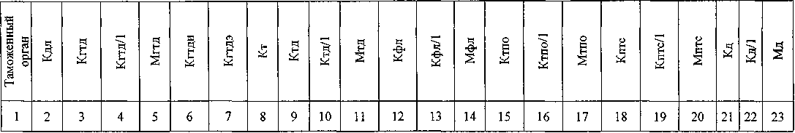
Примечания. 1. Кдл - штатная численность должностных лиц таможенного органа.
2. Кгтд - количество принятых к оформлению таможенных деклараций (соответствует сумме Кгтди и Кггдэ).
- Кгтд/1 (гр. 3 / гр. 2) - количество принятых к оформлению таможенных деклараций на одно должностное лицо
таможенного органа.
- Кгтди — количество принятых к оформлению таможенных деклараций по импорту (соответствует показателю,
учитываемому в графе 4 формы статотчетности 2- «загрузка»).
- Кгтдэ - количество принятых к оформлению таможенных деклараций по экспорту (соответствует показателю,
учитываемому в графе 3 формы статотчетности 2-«загрузка»),
- Кт — количество наименований оформленных товаров (соответствует количеству наименований товаров (графа 5 ГТД)
в таможенных декларациях, учитываемых в графе 3).
- Ктд — количество транзитных деклараций (в том числе транзитных деклараций, оформленных на бланке установленной
формы; транзитных деклараций, представленных в форме электронного документа; транспортных документов
(составляющих основу транзитной декларации'), если в качестве транзитной декларации представлены документы,
содержащие необходимые сведения; книжек МДП), оформленных на товарные партии, в отношении которых
подчиненные таможенные посты выступают в качестве таможенного органа отправления при внутреннем или
международном таможенном транзите, и учтенные в соответствующих журналах учета (данный показатель соответствует
сумме показателей, учитываемых в графах 13 — 14 формы статотчетности 2-«загрузка»).
- Ктд/1 (гр. 9 / гр. 2) - количество оформленных транзитных деклараций на одно должностное лицо таможенного органа.
¹ П. 13.2 Инструкции о совершении таможенных операций при внутреннем и международном таможенном транзите товаров, утвержденной приказом ГТК России от 08.09.2003 №973.

9. Кфл - количество физических лиц, проследовавших через таможенную границу Российской Федерации (соответствует
сумме показателей в графах 17-18 формы статотчетности 4-«пп»).
- Кфл/1 (гр. 12 / гр. 2) — количество физических лиц, проследовавших через таможенную границу Российской
Федерации, в расчете на одно должностное лицо таможенного органа.
- Ктпо - количество оформленных ТПО (соответствует сумме показателей в графах 17-19 формы статотчетности 2-
«загрузка»).
- Ктпо/1 (гр. 15 / гр. 2) - количество ТПО, оформленных на одно должностное лицо таможенного органа.
13. Кптс - количество оформленных ПТС и ПШТС (соответствует сумме показателей в графах 25 - 26 формы
статотчетности 2-«загрузка»).
14. Кптс/1 (гр. 18 / гр. 2) - количество ПТС и ПШТС, оформленных на одно должностное лицо таможенного органа.
- Кд — число оформленных актов таможенного досмотра и актов таможенного осмотра (соответствует сумме
показателей в графах 9-10 формы статотчетности 2-«загрузка»).
- Кд/1 (гр. 21 / гр. 2) - число актов таможенного досмотра и актов таможенного осмотра, оформленных на одно
должностное лицо таможенного органа.
- М - место, занимаемое таможенным органом по соответствующим показателям.
Ш. Правоохранительная деятельность
Правоохранительная деятельность таможенных органов оценивается по следующим показателям.
1. Выявление, пресечение и раскрытие административных правонарушений (АП), связанных с недекларированием либо недостоверным декларированием товаров.
Показатели работы таможенного органа по данному направлению представляются в соответствии с таблицей 12.
Таблица 12
Показатели выявления фактов недекларирования и недостоверного декларирования и принятые меры реагирования
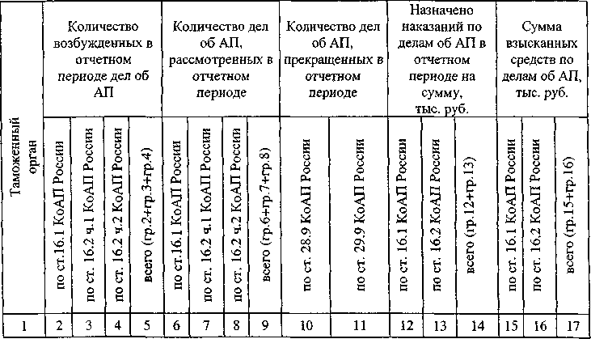
Примечания. 1. В графах 2-5 учитываются возбужденные дела об АП по указанным статьям КоАП России с учетом постановлений-квитанций и постановлений-предупреждений.
2. В графах 6 — 9 учитываются дела об АП, рассмотренные в суде и таможенным органом.
2. Эффективность деятельности по работе с делами об административных правонарушениях. Анализ числа дел, находящихся в производстве и приходящихся на одно должностное лицо отдела административных расследований (ОАР), позволяет определить загруженность
должностных лиц по данному направлению деятельности и изыскать кадровые ресурсы (таблица 13).
Таблица 13
Эффективность деятельности по расследованию дел об административных правонарушениях

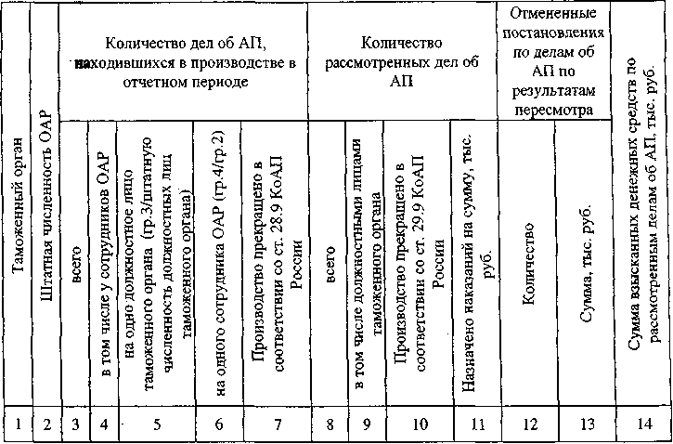

3. Квалификация дел. В обобщенном виде информация, необходимая для анализа работы таможенных органов, приводится в соответствии с таблицей 14.
Таблица 14 Квалификация дел

Таможенный орган | Глава КоАП России | Число возбужденных дел об АП |  |  | Доля числа дел об АП с проведением административного расследования в общем числе дел об АП (гр.4 / гр.3)Х100%
Таможенный орган | Глава КоАП России | в том числе
Таможенный орган | Глава КоАП России | всего | с проведением административного расследования | без проведения административного расследования
1 | 2 | 3 | 4 | 5 | 6
Примечания. 1. По каждому таможенному органу данные указываются в несколько строк - отдельно по каждой главе КоАП России (без разбивки по статьям КоАП

России; строки с нулевыми значениями граф 3, 4 и 5 в таблицу не включаются) и в целом по таможенному органу.
2. В графах 3-5 учитывается количество дел об АП (с учетом
постановлений-квитанций и постановлений-предупреждений),
возбужденных таможенным органом, указанным в графе 1.
4. Деятельность по обнаружению наркотических средств. В качестве основных показателей, характеризующих деятельность таможенных органов по выявлению и пресечению контрабанды наркотических средств, используются число случаев обнаружения наркотических средств таможенным органом и количество обнаруженных наркотических средств за отчетный и аналогичный период предшествующего года (таблица 15).
Таблица 15 Показатели деятельности по задержанию наркотических средств

Таможенный орган | Вид | Число фактов задержания | Заде | ожано | Возбуждено
Таможенный орган | Вид | Число фактов задержания | количество (масса или объем) | единица измерения (грамм или мл) | уголовных  дел | дел об АП
1 | 2 | 3 | 4 | 5 | 6 | 7
 | 1 .Наркотические средства:
 | 2. Психотропные вещества
 | 3. Сильнодействующие вещества
Примечания. 1. В графе 4 указывается масса вещества в граммах либо объем в миллилитрах. Если для одного вида вещества количественный показатель в соответствии с существующей практикой невозможно привести к одной единице измерения, данные указываются в две строки (отдельно - в граммах и миллилитрах). При этом во избежание двойного счета одно и то же количество (одного и того же вещества по конкретному факту задержания) учитывается только один раз.
2. В графе 2 по пункту 1 указываются только те виды наркотических средств, по которым за отчетный период имели место факты задержания.
16
5. Правоохранительная деятельность по дознанию.
Правоохранительную деятельность по дознанию оценивают по показателям,
приведенным в таблицах 16 и 17.
Таблица 16
Движение уголовных дел по контрабанде (ст.188 Уголовного кодекса
Российской Федерации (УК России)) и уклонению от уплаты таможенных
платежей (ст. 194 УК России)
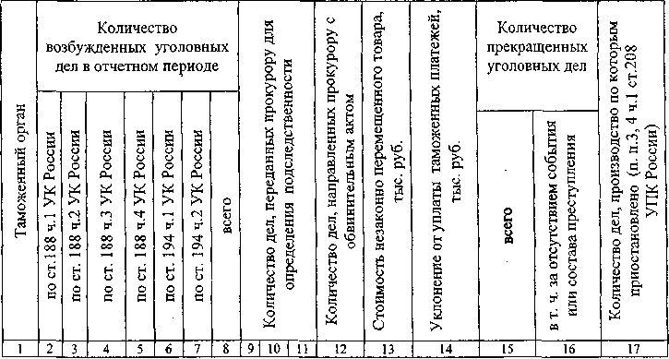
Примечания. 1. Данные в таблице указываются по уголовным делам, возбужденным по ст.188 и 194 УК РФ). В графе 8 суммируются показатели количества дел по указанным статьям.
- В графе 9 указываются сведения по преступлениям, предварительное
следствие по которым обязательно.
- В графе 10 указываются сведения по преступлениям, предварительное
расследование по которым осуществляется в форме дознания.
- В графе 11 указывается общее количество уголовных дел, переданных
прокурору для определения подследственности.
- В графе 13 указывается сумма значений по строке 4 раздела I и раздела II
формы статотчетности УТРД-1.
- В графе 14 указывается сумма значений по строке 5 раздела II формы
статотчетности УТР Д-1.
- В графах 15, 16 и 17 указываются только показатели по уголовным делам
о преступлениях, предварительное расследование по которым
осуществляется в форме дознания (ч.1 ст.188, ст. 194 УК РФ).
17

Показатели деятельности по дознанию
Таблица 17

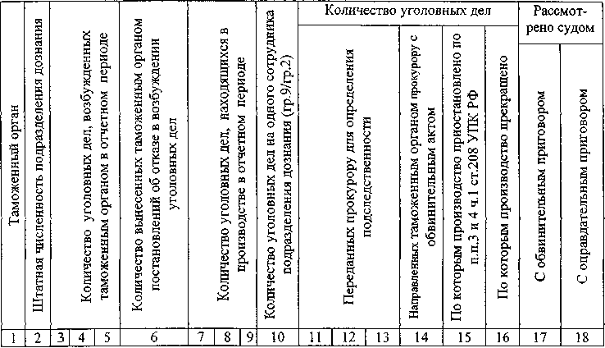
Примечания. 1. В графах 3, 7, 11 указываются сведения по уголовным делам, предварительное следствие по которым обязательно.
2. В графах 4, 8, 12 указываются сведения по уголовным делам,
предварительное расследование по которым осуществляется в форме
дознания.
- В графе 5 указывается общее количество уголовных дел, возбужденных
в отчетном периоде.
- В графе 9 указывается общее количество уголовных дел, находящихся в
производстве в отчетном периоде.
- В графе 13 указывается общее количество уголовных дел, переданных
прокурору для определения подследственности в отчетном периоде.
6. В графах 17, 18 указываются данные по уголовным делам,
направленным прокурору с обвинительным актом.

IV. Организация системы управления
Анализ организации системы управления осуществляется при анализе внутренней среды организации. Основная цель его проведения - исследование и использование по его результатам потенциала таможенного органа.
Анализ потенциала включает:
а) организацию управления;
б) инфраструктуру и таможенные технологии;
в) подбор персонала, его квалификацию.
Организация управления - методы и порядок принятия основных решений, организация системы контроля за исполнением решений, управленческие информационные системы, организация системы коммуникаций, стиль управления, квалификация и способности руководящего состава, система планирования.
В процессе анализа управление рассматривается:
1) как совокупность видов деятельности, направленных на достижение
определенных результатов;
2) как действие по выявлению и разрешению проблем, то есть как процесс
подготовки и принятия решения.
Объектами рассмотрения на первом этапе являются виды управленческой деятельности, их содержание, результаты деятельности исследуемого подразделения и их зависимость от внутренних и внешних факторов.
На втором этапе выявляется, как строится и действует технология управления. Объектами рассмотрения здесь будут стадии процесса управления, их последовательность, организация работ, затраты и т.п.
На третьем этапе выявляется роль и значение каждого элемента в управлении, изучается внутреннее строение системы. Объектами рассмотрения здесь будут организация труда работников, стиль управления, техническая оснащенность, информационная система и т.п.
Инфраструктура и таможенные технологии — инфраструктура (число таможенных органов, специализация, объемы товаропотоков), технологии и их соответствие организации таможенного оформления и таможенного контроля, выполнение плановых заданий.
Подбор персонала, его квалификация - состав кадров, их квалификация и опыт, профессиональная подготовка, текучесть, политика комплектования, обучение кадров и повышение их квалификации, система их труда и оплаты труда.
Источником информации служат документация таможенного органа, а также статистическая отчетность и суждения экспертов. Результаты анализа сводятся в таблицы 18-20.
Данные таблицы 18 позволяют судить о профессиональном уровне должностных лиц таможенного органа и о работе по повышению их квалификации, проводимой кадровыми подразделениями.
Таблица 18 Состав кадров, их квалификация и стаж работы в таможенных органах
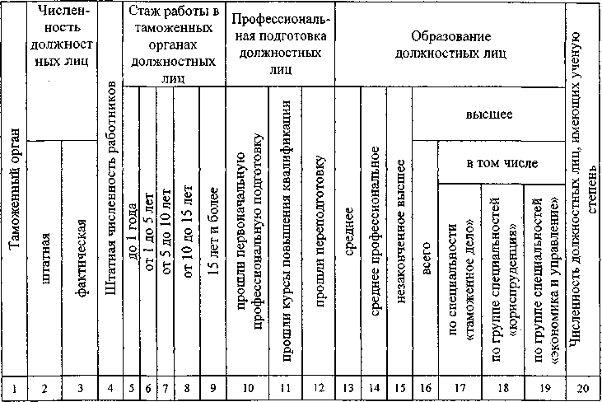

Распределение кадрового состава таможенных органов по основным видам деятельности
Таблица 19

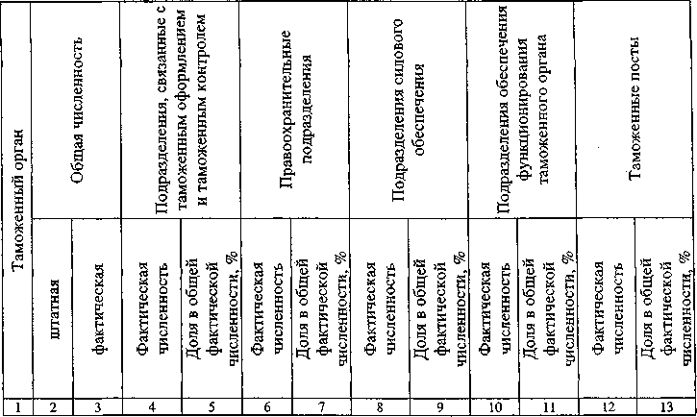
Примечания. 1. Данные по таблице представляются в сумме по трем категориям: сотрудники, федеральные государственные служащие, работники.
- Таможенные посты со статусом юридического лица отражаются в
отдельных строках.
- Структурные подразделения распределяются по блокам направлений
деятельности следующим образом (согласно приложению 5 к приказу ГТК
России от 05.02.2003 № 102):
I. Подразделения, связанные с таможенным оформлением и таможенным контролем
- Подразделения акцизной таможни и таможни, специализирующейся на
таможенном оформлении и таможенном контроле авиаперевозок из
раздела III. "Наименования структурных подразделений
специализированных таможенных органов" приложения 5 к приказу
ГТК России от 05.02.2003 №102.
- Для таможен:
- подразделения организации таможенного контроля;
- экономические подразделения;
- отдел таможенной инспекции;
- организационно-аналитический отдел.
3. Для РТУ:
- служба организации таможенного контроля;
- организационно-инспекторская служба;
— служба таможенной инспекции;
- служба федеральных таможенных доходов.
II. Правоохранительные подразделения
1. Подразделения оперативной таможни (за исключением информационно-технического отдела) из раздела III. "Наименования структурных

подразделений специализированных таможенных органов"
приложения 5 к приказу ГТК России от 05.02.2003 №102.
2. Для таможен:
- правоохранительные подразделения;
- отдел собственной безопасности.
3. Для РТУ - служба собственной безопасности.
III. Подразделения силового обеспечения
1. Для тылового таможенного поста:
- отделение таможенной охраны;
- оперативно-дежурное отделение

- Для таможен - подразделения силового обеспечения.
- Для РТУ - служба силового обеспечения.
IV. Подразделения обеспечения деятельности таможенного органа
- Подразделения тылового таможенного поста из раздела IV. "Перечень
типовых наименований структурных подразделений таможенного
поста" приложения 5 к приказу ГТК России от 05.02.2003 №102 (за
исключением отделения таможенной охраны и оперативно-дежурного
отделения)
- Подразделения тыловой таможни из раздела III. "Наименования
структурных подразделений специализированных таможенных
органов" приложения 5 к приказу ГТК России от 05.02.2003 №102.
- Для таможен:
- информационно-технические подразделения;
- тыловые подразделения;
- кадровые подразделения;
- правовой отдел;
- отделение контроля за соблюдением законности в таможенных органах;
- отдел документационного обеспечения;
- архивное отделение;
- отдел бухгалтерского учета и финансовой экспертизы; .
- финансово-экономическое отделение;
- отделение бухгалтерского учета и контроля;
- отделение защиты государственной тайны и специальной
документальной связи;
- отделение защиты государственной тайны;
- отделение по взаимодействию со средствами массовой информации;
- отделение обеспечения протокольных мероприятий;
- мобилизационное отделение.
- Для кинологического центра - отделение медицинского и ветеринарного
обеспечения (остальные подразделения кинологического центра
распределяются аналогично типовым структурным подразделениям
таможен).
- Для РТУ:
- информационно-техническая служба;
- правовая служба;
- кадровая служба;
- тыловая служба;
- финансово-бухгалтерская служба;
- экспертно-криминалистическая служба;
- подразделения, непосредственно подчиненные начальнику РТУ.
V. Таможенные посты (за исключением тыловых таможенных постов).

Таблица 20
Текучесть кадров
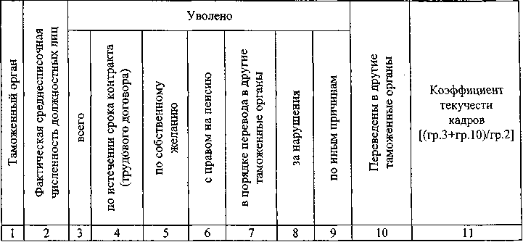
Примечания. В графе 7 учитываются федеральные государственные служащие, в графе 10— сотрудники.
V. Инспекционная деятельность
Результаты инспекционной деятельности отражаются в таблице 21.
Таблица 21
Результаты инспекторских проверок

Таможенный орган | Вид проверки | Период проведения проверки | Цель проверки | Результаты проверки
1 | 2 | 3 | 4 | 5
Примечания. Под инспекторскими проверками понимаются комплексные, целевые и контрольные (последующие) проверки.
Сопоставление результатов проверок с показателями деятельности таможенного органа по направлениям, в том числе и по организации системы управления, позволяет выявить качество контроля и объективность оценки работы таможенных органов.


Начальник Главного
организационно-инспекторского управления генерал-лейтенант таможенной служб
Н.А. Сапьяник

